病 名 （）変形性膝関節症 関節リウマチ 入院目的・術 式 （）人工膝関節置換術
経過 | 手術日・  退院日等 | １日目 （入院） | 日目 | 日目 | 日目 | 日目 | 日目 | 日目
日 時 |  | ／ | ／ | ／ | ／ | ／ | ／ | ／
治 療  処 置  検 査 |  | レントゲン  採血  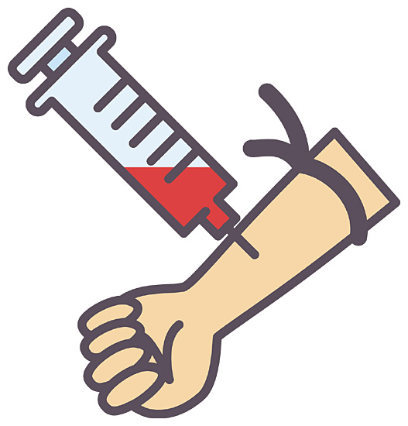 |  | 手術日です  フットポンプ、弾性ストッキング、酸素マスクを着用します | 創部のドレーンを抜きます |  | 創部透明のテープは約2週間貼り続けます
薬 剤  (点滴・内服) |  | 持参の内服薬の確認をします  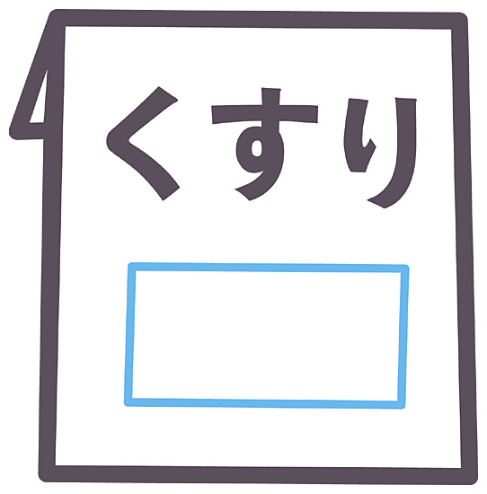 |  | 持続点滴・抗生剤の点滴を行います | 抗血栓薬の内服または注射  (5日間)
食 事  (栄養士の指導含む)  [特別な栄養管理の必要性] |  | 普通食です  手術の前日は夜の９時以降食事は  できません  ［ 有 ・ 無 ］  ［ 有 ・ 無 ］ |  | 絶飲食です  麻酔科より指示された時間まではお水は飲めます | おならがでたら食事開始となります  (お粥です) | 普通食です  1～2Lを目安に  水分摂取を  しましょう
安 静 度  リハビリ  (理学療法士の指導含む) |  | リハビリ室で手術前のリハビリが  あります |  | ベッド上で安静にします | 車椅子乗車  開始します | CPM(14日間)  PM1回です  (90度から開始) | 2日目以降は  AM･PMの2回  です
清 潔 |  | シャワー浴をして下さい |  |  | 身体拭き | 身体拭き  (月水金)  アンシルク拭き  (毎日) | 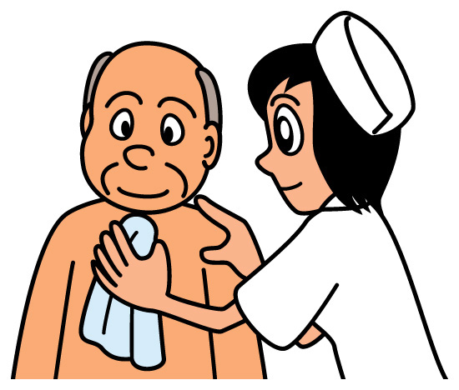
排 泄 |  | トイレでお願いします  手術の前日は就寝前に下剤を2錠内服します |  | 朝、便を出す坐薬を使用します  手術後尿管が入ります |  |  | 尿管は状態によって抜きます
患者様及び  ご家族への  治療計画、  看護計画、  入院経過等  の説明 |  | 医師より手術の説明があります  （日時確認）  病棟の看護師、手術室の看護師、麻酔科より手術の説明があります |  | 入院中転倒しないように  お世話していきます | 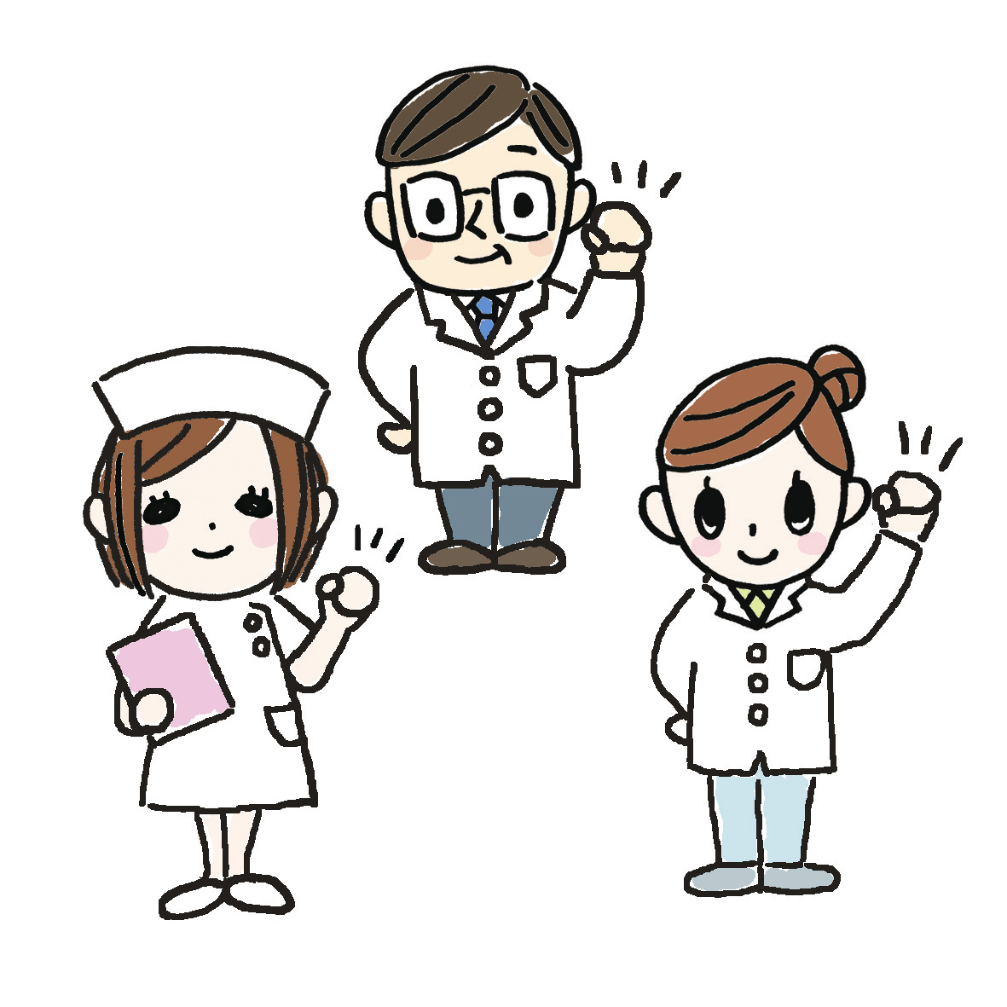
総合的な
機能評価

病 名 （）変形性膝関節症 関節リウマチ 入院目的・術 式 （）人工膝関節置換術
経過 | 手術日・  退院日等 | 日目 | 日目 | 日目 | 日目 | 日目 | 日目 | 日目 | 日目
日 時 |  | ／ | ／ | ／ | ／ | ／ | ／ | ／ | ／
治 療  処 置  検 査 |  |  |  |  |  |  |  |  | 退院日  
薬 剤  (点滴・内服) |  |  | バイスアピリンの内服  (28日間) | 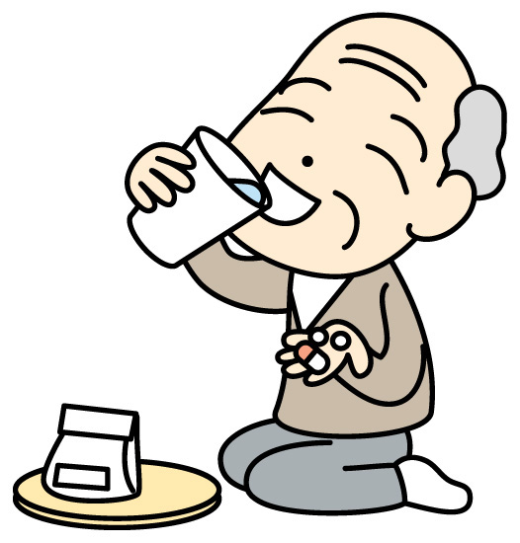
食 事  (栄養士の指導含む) |  | 普通食です
安 静 度  リハビリ  (理学療法士の指導含む) |  | リハビリの先生の  許可後、病棟内で  歩行練習をします | 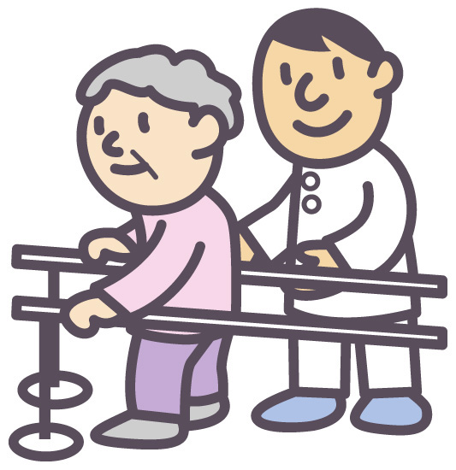 |  | 日中杖歩行  開始します  夜間は車椅子を  使用します | 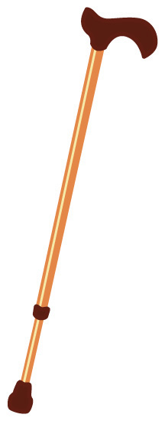
清 潔 |  | 身体拭き(月水金)  アンシルク拭き  (毎日) | 医師の許可があれば  シャワーを開始します
排 泄
患者様及び  ご家族への  治療計画、  看護計画、  入院経過等  の説明 |  |  |  |  |  |  |  | 看護師から  退院指導が  あります

